现代数学基础

变分法在遥感图像去噪中的应用

汇报人：颜志宇
专 业：先进制造
日 期：2025-11-19

变分法在遥感图像去噪中的应用

第一部分：研究背景与数学主题定位

1. 研究主题与核心目标
我的研究聚焦于珠海一号卫星高光谱遥感数据（OHS）处理。OHS数据处理流程包括L0遥感数据解压处理、L1级遥感数据预处理，L2级数据应用处理等。其中L1级数据处理包含一个重要的环节-数据去噪。核心目标是设计一种数据处理流程，能够降低遥感图像数据的噪声，提升图像质量，为后期各类应用奠定一个好的基础。

2. 现代数学可解决的关键挑战
主要的挑战是传统的去噪处理方法在边缘保持和噪声消除方面存在天然的矛盾，难于在有用的信息和噪声间平衡，对工程师经验依赖比较多。因此需借助严谨的数学框架描述问题和分析问题，提出现代数据方法的解决路径。

3. 数学主题选择与理由
我选择了泛函分析。子主题包括变分法分析及应用。全变分能量泛函可以量化图像相似性和正则性之间的关系；基于离散条件下的差分计算可有效实施图像类的离散数据去噪处理；测度论不太合适，因为它更关注集合测度而非图像噪声模型；抽象代数的群与环理论无法描述图像去噪过程。

第二部分：核心数学概念的深入掌握

1. 针对研究的概念阐释
变分法（Calculus of Variations）是一种数学方法，用于求解在某种条件下，使某个函数达到极值（最大值或最小值）的变量。变分法主要用于优化问题，尤其是在物理、工程、经济学等领域。通过变分法，我们能够解决一些看似复杂的最优化问题，找到最优解。变分法的目标是寻找一个函数，使得它在某个定义的函数空间中，满足特定的条件下，某个量（通常是积分形式的目标函数）取得极值。
变分法的基本思想
变分法的基本思想是：给定一个目标函数$(J[y])$，它是某个函数$(y(x))$在某一区间$([a,b])$上的积分。我们希望找到一个函数$(y(x))$，使得这个目标函数$(J[y])$取得极值。
我们将目标函数$(J[y])$定义为：
$$J[y]=\int_{a}^{b}{F}(x,y(x),y'(x))dx$$
其中，$(F(x,y(x),y'(x))$是关于$(x)$、$y(x)$以及$y'(x)$的函数，通常被称为拉格朗日函数（Lagrangian）。我们的目标是通过变分法来求解使得$(J[y])$极值的函数$y(x)$。
欧拉-拉格朗日方程
通过变分法求解极值问题时，我们需要对目标函数进行变分，从而得到欧拉-拉格朗日方程，这是变分法的核心。
欧拉拉格朗日方程的推导基于一个重要的概念——变分。假设$y(x)$是我们需要求解的最优函数，并且我们引|入一个小的变化$η(x)$，使得$y(x)$变成$(y(x)+ϵη(x))$，其中$(ϵ)$是一个小参数，我们考案在这种变化下，目标函数的变动情况。
将目标函数变为：
$$J[y+ϵη]=\int_{a}^{b}{F}(x,y(x)+ϵη(x),y'(x)+ϵη'(x))dx$$
为了使$(J[y])$取得极值，我们需要对$(ϵ)$求导并令其为零，得到以下方程：
$$\frac{d}{dϵ}J[y+ϵη]|_{ϵ=0}=0$$
这就得到欧拉-拉格朗日方程：
$$\frac{∂F}{∂y}−\frac{d}{dx}\left(\frac{∂F}{∂y'}\right)=0$$
这是变分法的核心方程，它给出了目标函数极值所需要的条件。

2. 学习过程与AI辅助经验
学习变分法时，最难是对抽象概念的理解。微积分的推导过程是对函数自变量因变量进行分析，相对比较直观明了，对比起来，变分法的对函数进行微分的思想和操作抽象度搞了很多，需要将$（ϵ，η）$框架在泛函领域重新理解。
我首先阅读了《泛函分析》中的变分法案例，然后查阅了网络资料的描述，通过最速降线、火箭发动机控制等案例了解了其应用原理和方法，加深了感性认识。

第三部分：数学应用案例研究

1. 案例任务定义
遥感影像整体的辐射不均匀、条带噪声、坏线等问题源于各个探测器响应差异、传感器电子链路增益和偏置差异、探测器暗电流差异等引起的探测器对同一亮度响应值的差异。消除成像系统噪声，提升数据的可靠性是高光谱数据定量化应用前提。只有经过定标的高光谱遥感数据才能从图像中提取真实的地物物理参量，才能比较不同地区或不同时间获取的高光谱遥感数据。我们定义受噪声污染的图像$u_{0}(x,y)$为原始影像$u(x,y)$和噪声影像$n(x,y)$的叠加。此时为变分法在二维情形的应用。

2. 详细应用过程
- 数学推导
定义图像：$u_{0}(x,y)=u(x,y)+n(x,y)$
定义全变分: $\left.TV[u(x,y)]=\iint_{Ω}{|}∇u(x,y)|dxdy\right.$
能量泛函（求min）：
$\begin{matrix}E[u(x,y)] & =\frac{λ}{2}∬_{Ω}[u_{0}(x,y)−u(x,y)]^{2}dxdy+\iint_{Ω}{|}∇u(x,y)|dxdy \\ & =\frac{λ}{2}∬_{Ω}[u_{0}(x,y)−u(x,y)]^{2}dxdy+TV(u)\end{matrix}$
等式后前一项为保真项，是原始影像和去噪后影像的误差大小，第二项$TV(u)$是正则项，描述对去噪后图像边缘保持方面的要求。系数$λ$控制两者之间的均衡。
由$E[u(x,y)]=∬_{Ω}F[x,y,u(x,y),\frac{∂u}{∂x},\frac{∂u}{∂y}]dxdy$
由$\left|∇u\right|=\sqrt{{\left(\frac{∂u}{∂x}\right)}^{2}+{\left(\frac{∂u}{∂y}\right)}^{2}}$ ， $Δu=\frac{∂u}{∂x}+\frac{∂u}{∂y}$
定义函数：$\begin{matrix}F & =\frac{λ}{2}(u−u_{0})^{2}+|∇u| \\ & =\frac{λ}{2}(u−u_{0})^{2}+\sqrt{{\left(\frac{du}{dx}\right)}^{2}+{\left(\frac{du}{dy}\right)}^{2}}\end{matrix}$
求泛函下最小值需满足E−L方程:
其通式为： $\frac{∂L}{∂f}=\frac{d}{dx}\frac{∂L}{∂f'}$
本算法中为：$\frac{∂F}{∂u}=\frac{∂}{∂x}(\frac{∂F}{∂u_{x}})+\frac{∂}{∂y}(\frac{∂F}{∂u_{y}})$
其中： $\frac{∂F}{∂u}=λ(u−u_{0})$
$\frac{∂F}{∂u_{x}}=\frac{1}{2}⋅\frac{2⋅\frac{∂u}{∂y}}{\sqrt{(\frac{∂u}{∂x})^{2}+(\frac{∂u}{∂y})^{2}}}=\frac{\frac{∂u}{∂x}}{|∇u|}$
同理: $\frac{∂F}{∂u_{y}}=\frac{\frac{∂u}{∂y}}{\left|∇u\right|}$
得到 E−L方程: $\frac{∂}{∂x}(\frac{\frac{∂u}{∂x}}{|∇u|})+\frac{∂}{∂y}(\frac{\frac{∂u}{∂y}}{|∇u|})=λ(u−u_{0})$

$$由div F=∇⋅F=\frac{∂F_{x}}{∂x}+\frac{∂F_{y}}{∂y}$$
有 $\frac{∂}{∂x}(\frac{\frac{∂u}{∂x}}{|∇u|})+\frac{∂}{∂y}(\frac{\frac{∂u}{∂y}}{|∇u|})=∇⋅(\frac{\frac{∂u}{∂x}+\frac{∂u}{∂y}}{|∇u|})$
= $∇⋅(\frac{∇u}{|∇u|})$
= $div\left(\frac{∇u}{|∇u|}\right)$
得到欧拉拉格朗日方程： $div\left(\frac{∇u}{|∇u|}\right)=λ(u−u_{0})$
利用有限差分法：
使 $x_{i}=ih ,{ y}_{i}=jh , h=\frac{1}{N}$ $(计算时,h=1)$
由以下：
$$u_{i,j}≈u(x_{i},y_{j})$$
$$\begin{matrix}u_{0(i,j)}≈u_{0}(x_{i},y_{i}) \\ Δ_{±}^{x}u_{i,j}=±\left(u_{i±1,j}−u_{i,j}\right)→\left\{\begin{matrix}Δ_{+}^{x}u_{i,j}=u_{i+1,j}−u_{i,j} \\ Δ_{−}^{x}u_{i,j}=u_{i,j}−u_{i−1,j}\end{matrix}\right.\end{matrix}$$
$$\begin{matrix}Δ_{±}^{y}u_{i,j}=±(u_{i,j±1}−u_{i,j})→\left\{\begin{matrix}Δ_{+}^{y}u_{i,j}=u_{i,j+1}−u_{i,j} \\ Δ_{−}^{y}u_{i,j}=u_{i,j}−u_{i,j−1}\end{matrix}\right.\end{matrix}$$
$$Δ_{0}^{x}u_{i,j}=(u_{i+1,j}−u_{i−1,j})/2$$
$$Δ_{0}^{y}u_{i,j}=(u_{i,j+1}−u_{i,j−1})/2$$
将欧拉公式变形： $u=u_{0}+\frac{1}{λ}div\left(\frac{∇u}{|∇u|}\right)$
其离散形式为：
$$\begin{matrix}u_{i,j} & =u_{0(i,j)}+\frac{1}{λh}Δ_{−}^{x}[\frac{1}{\sqrt{(\frac{Δ_{+}^{x}u_{i,j}}{h})^{2}+(\frac{Δ_{0}^{y}u_{i,j}}{h})^{2}}}⋅\frac{Δ_{+}^{x}u_{i,j}}{h}]+\frac{1}{λh}Δ_{−}^{y}[\frac{1}{\sqrt{(\frac{Δ_{0}^{x}u_{i,j}}{h})^{2}+(\frac{Δ_{+}^{y}u_{i,j}}{h})^{2}}}⋅\frac{Δ_{+}^{y}u_{i,j}}{h}] \\ & \\ & =u_{0(i,j)}+\frac{1}{{λh}^{2}}[\frac{u_{i+1,j}−u_{i,j}}{\sqrt{{\left(\frac{u_{i+1,j}−u_{i,j}}{h}\right)}^{2}+{\left(\frac{u_{i,j+1}−u_{i,j−1}}{2h}\right)}^{2}}}−\frac{u_{i,j}−u_{i−1,j}}{\sqrt{{\left(\frac{u_{i+1,j}−u_{i,j}}{h}\right)}^{2}+{\left(\frac{u_{i,j+1}−u_{i,j−1}}{2h}\right)}^{2}}} \\ & +\frac{u_{i,j+1}−u_{i,j}}{\sqrt{{\left(\frac{u_{i+1,j}−u_{i−1,j}}{2h}\right)}^{2}+{\left(\frac{u_{i,j+1}−u_{i,j}}{h}\right)}^{2}}}−\frac{u_{i,j}−u_{i,j+1}}{\sqrt{{\left(\frac{u_{i+1,j−1}−u_{i−1,j−1}}{2h}\right)}^{2}+{\left(\frac{u_{i,j}−u_{i,j−1}}{h}\right)}^{2}}}]\end{matrix}$$
有以下线性方程：
$$u_{i,j}^{n+1}=u_{0(i,j)}+\frac{1}{{λh}^{2}}[\frac{u_{i+1,j}^{n}−u_{i,j}^{n+1}}{\sqrt{{\left(\frac{u_{i+1,j}^{n}−u_{i,j}^{n}}{h}\right)}^{2}+{\left(\frac{u_{i,j+1}^{n}−u_{i,j−1}^{n}}{2h}\right)}^{2}}}−\frac{u_{i,j}^{n+1}−u_{i−1,j}^{n}}{\sqrt{{\left(\frac{u_{i+1,j}^{n}−u_{i,j}^{n}}{h}\right)}^{2}+{\left(\frac{u_{i,j+1}^{n}−u_{i,j−1}^{n}}{2h}\right)}^{2}}}+\frac{u_{i,j+1}^{n}−u_{i,j}^{n+1}}{\sqrt{{\left(\frac{u_{i+1,j}−u_{i−1,j}}{2h}\right)}^{2}+{\left(\frac{u_{i,j+1}−u_{i,j}}{h}\right)}^{2}}}−\frac{u_{i,j}−u_{i,j+1}}{\sqrt{{\left(\frac{u_{i+1,j−1}^{n}−u_{i−1,j−1}^{n}}{2h}\right)}^{2}+{\left(\frac{u_{i,j}−u_{i,j−1}}{h}\right)}^{2}}}]$$
简化式子：定义 $C_{1}=\frac{1}{\sqrt{{\left(\frac{u_{i+1,j}^{n}−u_{i,j}^{n}}{h}\right)}^{2}+{\left(\frac{u_{i,j+1}^{n}−u_{i,j−1}^{n}}{2h}\right)}^{2}}}$
有：
$$u_{i,j}^{n+1}=\left[u_{0(i,j)}+\frac{1}{{λh}^{2}}\left(C_{1}⋅u_{i+1,j}^{n}+C_{2}⋅u_{i−1,j}^{n}+C_{3}⋅u_{i,j+1}^{n}+C_{4}⋅u_{i,j−1}^{n}\right)\right]×\left(\frac{1}{1+\frac{1}{{λh}^{2}}(C_{1}+C_{2}+C_{3}+C_{4})}\right)$$
对于所有迭代点($x_{i}$,$y_{i}$)，利用上式，对于边缘点，应用重复填充拓展：
$$u_{0,j}^{n}=u_{1,j}^{n} , u_{M,j}^{n}=u_{M−1,j}^{n} , u_{i,0}^{n}=u_{i,1}^{n} , u_{i,M}^{n}=u_{i,M−1}^{n}$$
$$u_{0,0}^{n}=u_{1,1}^{n} , u_{0,m}^{n}{=u}_{1,M−1}^{n} , u_{M,0}^{n}{=u}_{M−1,1}^{n} , u_{M,M}^{n}=u_{M−1,M−1}^{n}$$

3. 结果分析与科研突破
分别以仿真图像和真实图像为案例，进行了去噪试验，实验参数图像尺寸256*256，使用保真系数$λ$和迭代次数IterMax 各五组参数组合，测试指标包括峰值信噪比PSNR、相似度SSIM、能量函数。
- 仿真图像
图像为典型圆形和长方形，加入椒盐噪声干扰后作为测试图像。
表1 不同参数情形下仿真数据的实验记过
$$λ$$ | 指标 | IterMax = 7 | IterMax = 15 | IterMax = 30 | IterMax = 60 | IterMax = 120
0.5 | PSNR | -2.9957 dB | -10.0729 dB | -10.1783 dB | -10.2294 dB | -10.2526 dB
0.5 | SSIM | 0.8720 | 0.7950 | 0.7726 | 0.7608 | 0.7550
0.5 | Energy | 236478 | 132942 | 134245 | 134975 | 135310
0.05 | PSNR | -7.9853 dB | -11.8386 dB | -12.2471 dB | -12.5030 dB | -12.6472 dB
0.05 | SSIM | 0.6416 | 0.4691 | 0.3578 | 0.2959 | 0.2676
0.05 | Energy | 149197 | 84672.2 | 81238.2 | 79446.3 | 78578
0.005 | PSNR | -9.0052 dB | -12.6449 dB | -13.3860 dB | -14.0224 dB | -14.5276 dB
0.005 | SSIM | 0.5997 | 0.4134 | 0.2927 | 0.2317 | 0.2056
0.005 | Energy | 126234 | 70957.1 | 65464.7 | 62576.5 | 61178.3
0.0005 | PSNR | -11.7641 dB | -12.8526 dB | -13.8988 dB | -15.3764 dB | -17.7144 dB
0.0005 | SSIM | 0.5895 | 0.4071 | 0.2849 | 0.2216 | 0.1898
0.0005 | Energy | 79242 | 69039.3 | 62953 | 59266.1 | 56834.9
0.00005 | PSNR | -11.7734 dB | -12.8772 dB | -13.9686 dB | -15.6006 dB | -18.3675 dB
0.00005 | SSIM | 0.5891 | 0.4064 | 0.2841 | 0.2203 | 0.1874
0.00005 | Energy | 79104.7 | 68831.5 | 62650.2 | 58749.2 | 55738
表1给出了不同系数组合下去噪前后图像的PSNR和相似度对比，在保真项$λ$=0.5时，过程受原图像影像大，整个迭代过程PSNR/SSIM变化不明显，去噪效果一般。而在$λ$=0.0005时，过程受正则项影响明显，PSNR/SSIM迅速降低，去噪效果明显。能量函数的表现在迭代次数增长方向上呈现下降趋势，这符合变分法原理，通过能量函数的势能降低来寻求图像降噪的效果。
固定$λ=0.005$，具备一般的边缘保持功能，处理结果见图1，从左往右逐步增大迭代次数，第一列为输入图像，看见边缘中有一定的纹理特征；第二列在迭代7次后，边缘纹理图像还依稀可见；第三列往后逐步被均匀化，失去了纹理特征，噪声逐步降低。但方形和圆形形状整体结构特征依旧保持完好。
固定迭代次数为30，$λ$从左往右逐步减小，处理结果见图2，在第二列$λ=0.5$具备较强的保真能力，图像边缘结构基本不变；第三列开始图像边缘纹理逐步消失均匀化，去噪效果逐步增强。
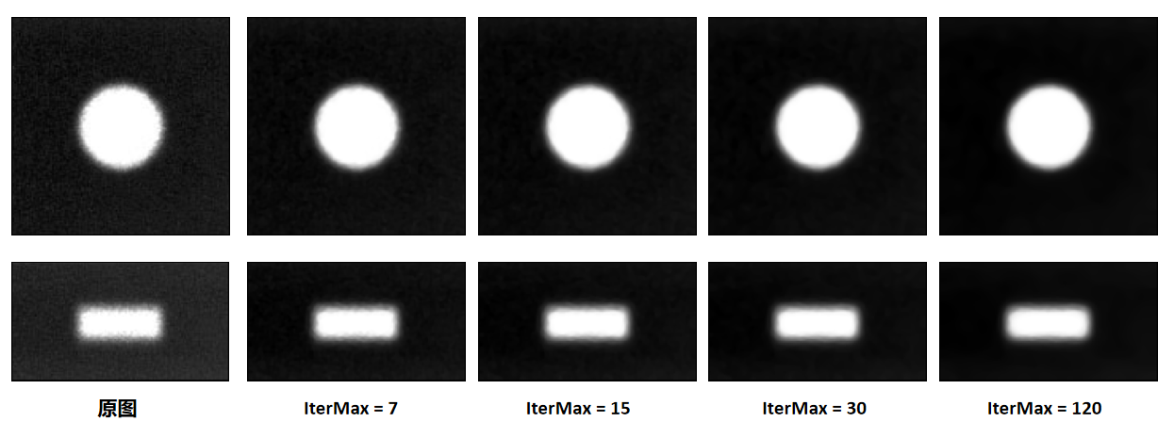
图1 λ=0.005的情况下不同迭代次数效果

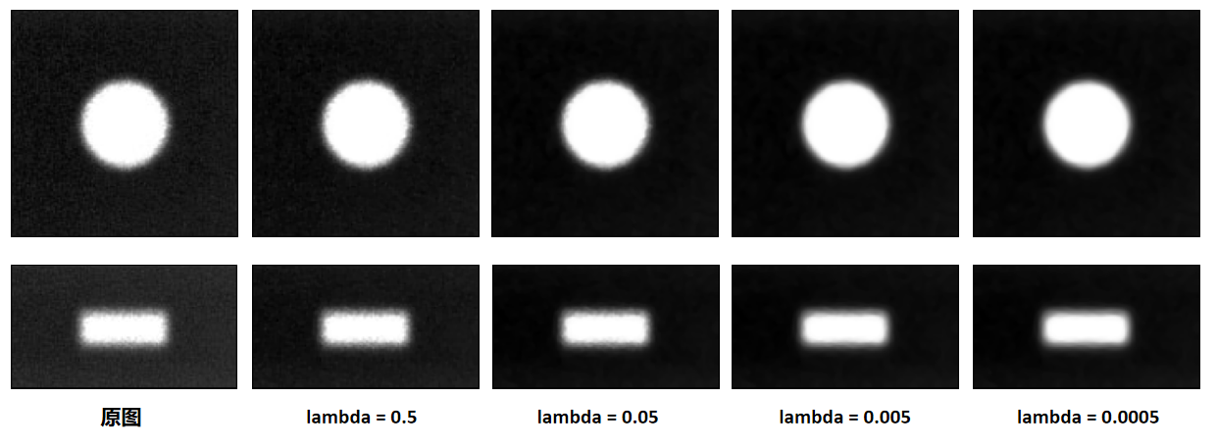
图2 迭代次数=30的情况下不同λ参数效果

- 遥感影像
使用珠海一号遥感影像作为输入测试，图像大小256*256，鉴于影像地面分辨率为10米，地物密集，为均衡地物特征和去噪效果，因此我们采用了较小的迭代次数5次和保真系数$λ=0.2$，可以取得较好的迭代效果，在后期应用中具有很好的图像辨识度。
图3上（左侧是原图，右侧是去噪图像），左上角地物纹理结构特征依旧可以辨识，海岸线保持较好，但整体噪声水平得到了明显的抑制，左图中上部明亮处噪声在右图中明显降低。图3下（左侧是原图，右侧是去噪图像），右下侧为海洋，上部地物纹理结构建筑、道路特征依旧可以辨识，左图中上部明亮处噪声在右图中明显降低。
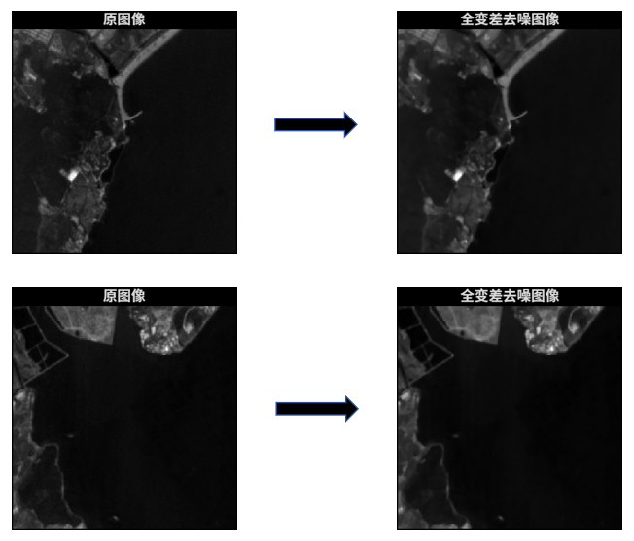
图3 遥感图像去噪结果

第四部分：学习反思与未来研究结合

1. 自主学习的反思
过去在工程中对直观经验方法的依赖比较严重，在一般工程问题中可以应付，但是缺乏数学解释和理论支撑也限制了问题解决的程度与速度，试错成了主要的路径依赖，但是通过现代数学方法可以给出背后的理论支撑和数学模型，直指问题的优化方向，为问题的解决提供目标和方法，不仅解决了能不能的问题，还能为怎么干好提供依据和指引。在今后的工作中还需要进一步提高数学抽象思维的应用能力，在数据处理、AI算法的领域探讨其应用。

2. 后续研究的数学学习计划
学习泛函分析后，结合工作场景继续探索现代数学在嵌入式端优化计算方面的应用。研究在AI模型边缘计算中，依赖GPU快速实现网络的模式方法。

